ОТЧЕТ по проведению месячника против ВИЧ/СПИДа «Жизнь без СПИДа и наркотиков !» (посвященный Всемирному Дню борьбы со СПИДом с 25.11-02.12.2019 года ) в СОШ № 27 г. Бишкек
В школе в отчетный период было проведено ряд профилактических мероприятий антинаркотического характера и профилактики ВИЧ/СПИД в отношении учащихся и их родителей. С учащимися 9-11 классов и с классными руководителями , в том числе стоящих на различных видах учета, проводились мероприятия, предусмотренные общешкольным планом воспитательной работы на 2019-2020 учебный год и воспитательным программам 1-11 классов. С учащимися 9-11 классов были проведены классные часы на тему «1 декабря –Всемирный день борьбы со СПИДом»
Также были распространены буклеты учащимся 1-11 классов «СПИД убивает во всем мире » (отв. Организатор ВР Бронникова К.О. и члены ШСУ).
По плану работы был оформлен стенд «Выбери завтра жизнь без СПИДа и наркотиков ».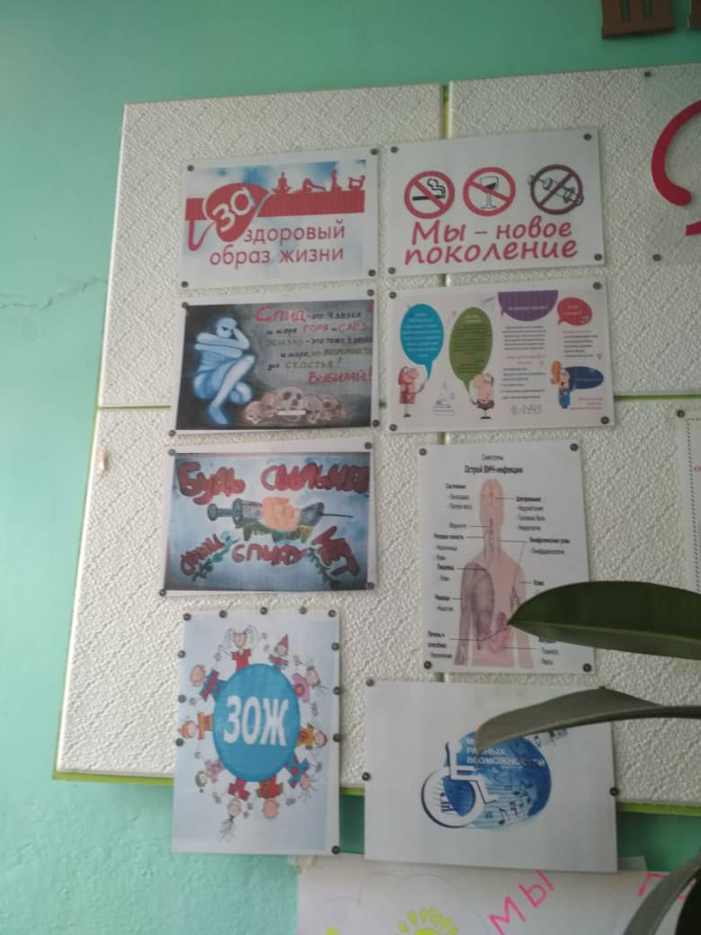
Среди 5-8 классов были проведены классные часы «Факты в защиту жизни », «Твой верный путь в твоих руках » а также были проведены Лекции-беседы «Защити себя и тех ,кого любишь» (отв. Классные руководители).
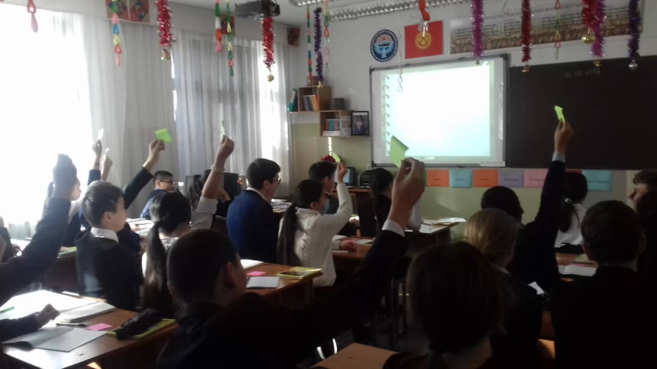
Также среди учащихся 1-4 классов было организованно конкурс рисунков « Я за здоровый образ жизни »(отв. Учитель ИЗО Зубова Н.В) 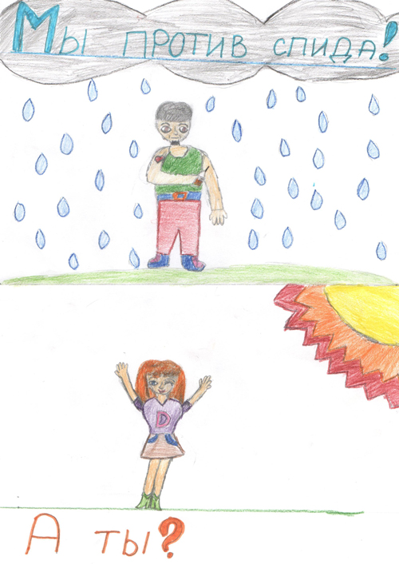

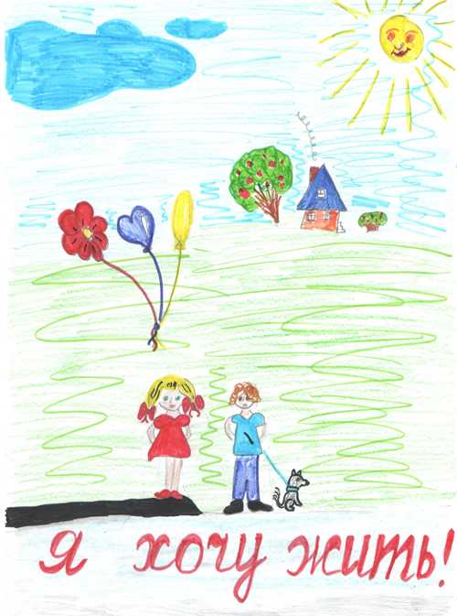
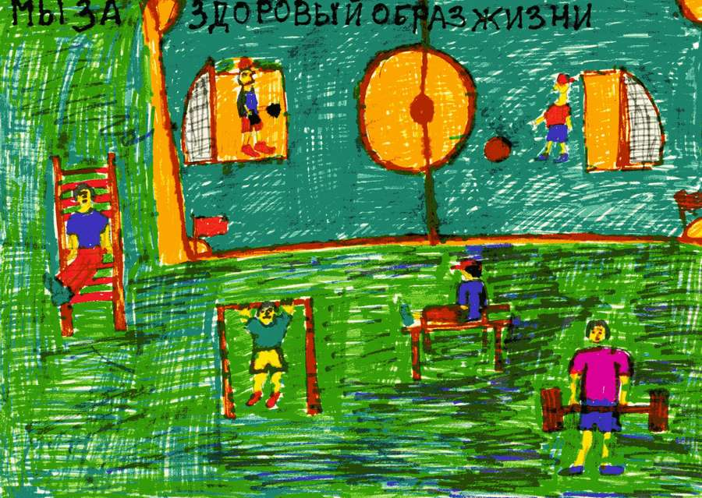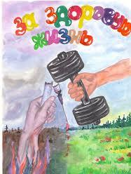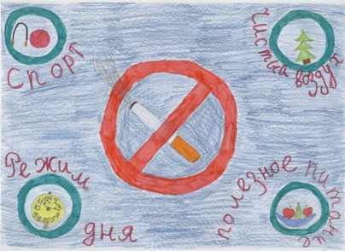

В течении отчетного периода среди учащихся 5-11 классов был организован конкурс стенгазет «ВИЧ\СПИД- об этом должен каждый знать »
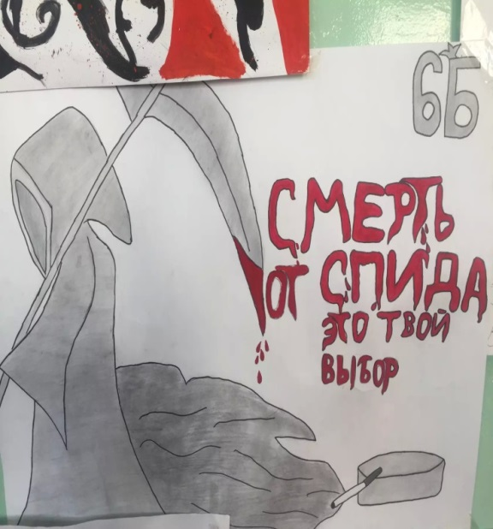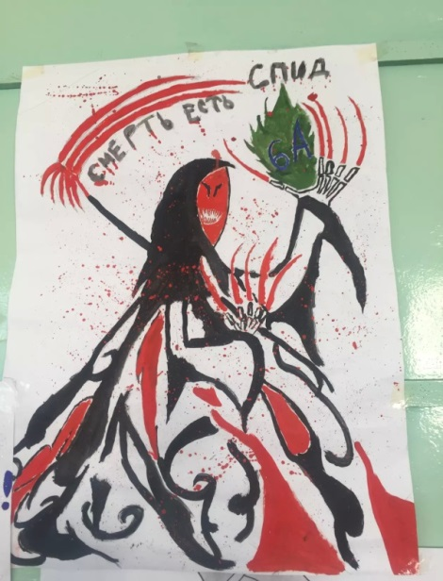
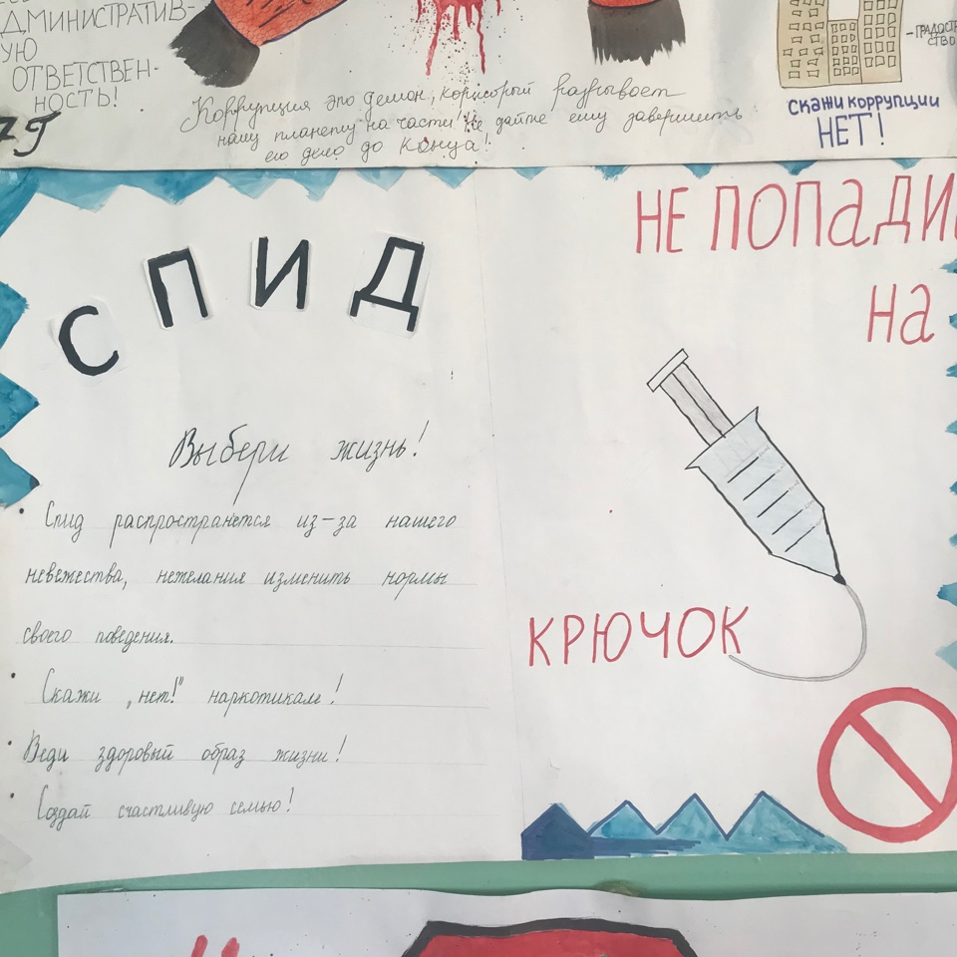

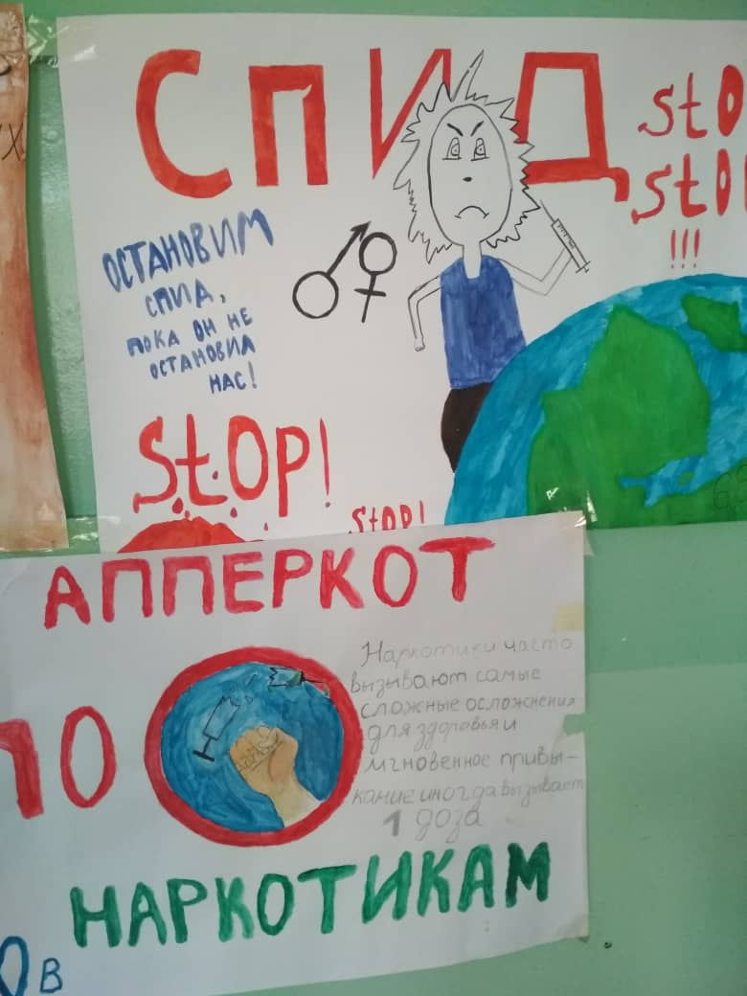
Учащиеся 5-6 классов написали диктанты «СПИД и наркотики –глобальная проблема ».

Классными руководителями на классных часах были показаны ряд документальных фильмов «ВИЧ-инфекция и наркотики»
«ВИЧ-инфекция на современном этапе »
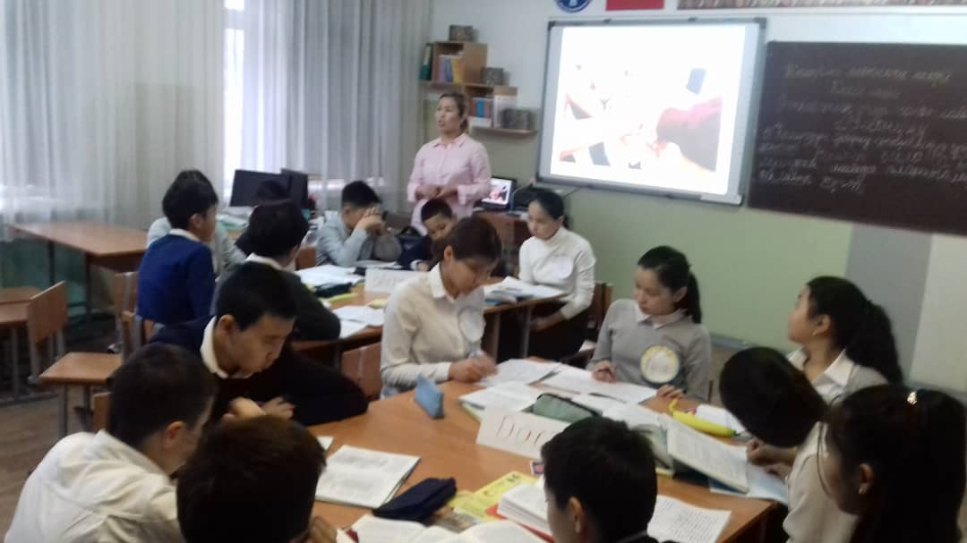

А также учителем биологии был проведен конкурс рефератов «Здоровый образ жизни »
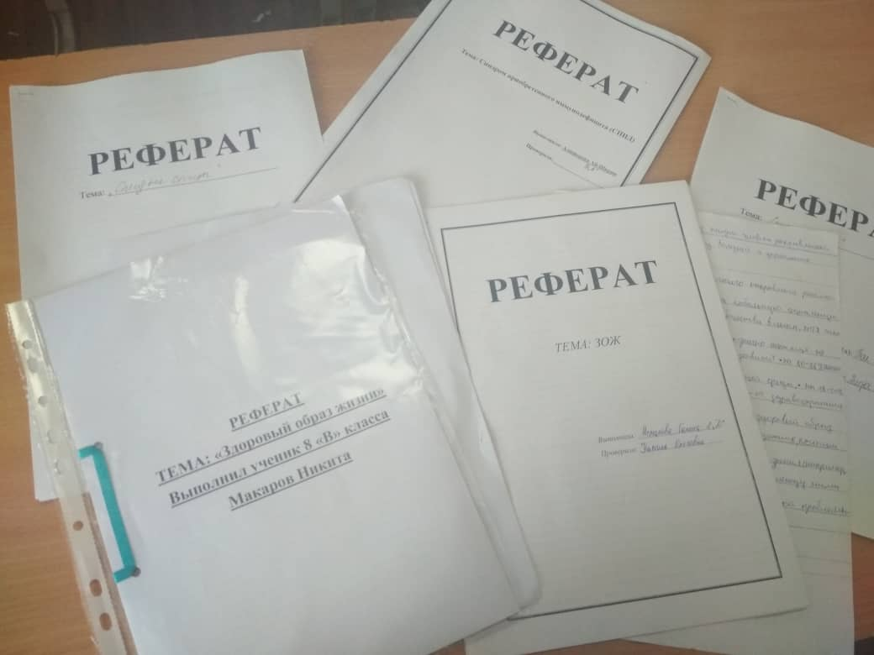
Среди учащихся 9-11 классов прошел конкурс сочинений и эссе на тему «Жизнь без наркотиков и СПИДа»
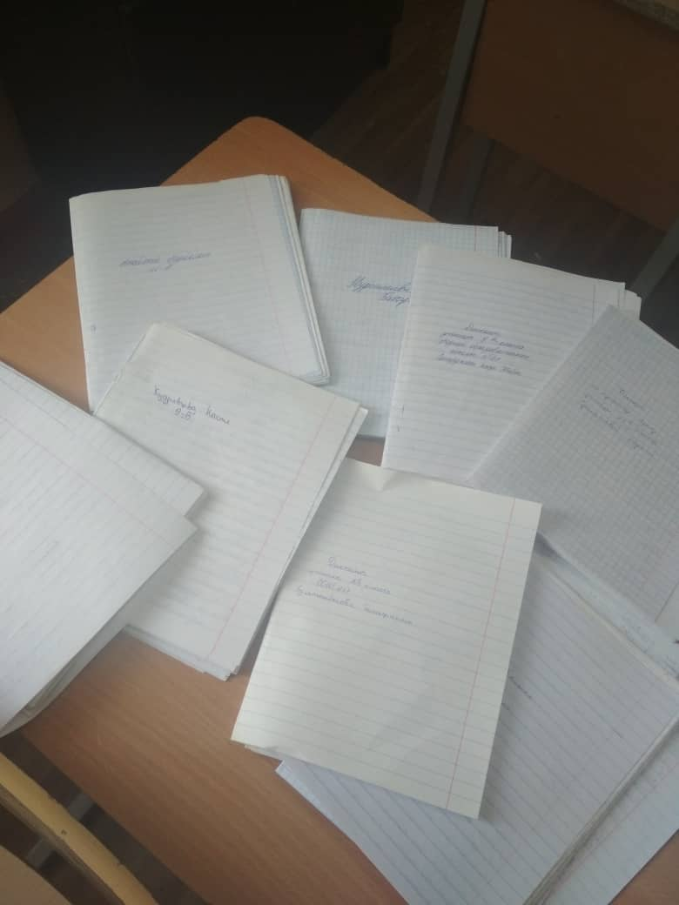
В течении месяца социальным педагогом » Лавриковой М.А. было проведено анкетирование «Молодежь и наркотики »
Социально психологической службой СОШ №27 было проведено анонимное анкетирование «ЗОЖ». Эта анкета является частью исследования отношения учащихся к ЗОЖ (Здоровому Образу Жизни). И проблеме СПИДа.
В исследовании приняли участие 563 подростка, с 5 по 11 класс.
В анкете рассматривались взгляды учащихся на проблему здорового образа жизни и профилактику вредных привычек. И осведомленности учащихся о проблеме СПИДа.
На вопрос «пробовал ли ты алкогольные напитки?» ответы были следующие: да-30% нет-60% не знаю-10%
На вопрос «употреблял ли ты энергетические напитки?» были получены следующие ответы: да-42% нет-38% не знаю-20%
На вопрос «пробовал ли ты курить?» были получены ответы: нет-65% да-25%
Ответы на вопрос « что тебя побудило попробовать энергетические напитки?»
Собственное желание-25% друзья-65% родители-5% другое-5
На вопрос «Как ты думаешь, почему некоторые ребята курят?» ученики ответили: это круто-35% казаться взраслее-15% им нравится-30% другое-20%
Большинство подростков (60%) на вопрос « Как ты проводишь своё свободное время?» ответили, что смотрят телевизор и гуляют с друзьями, 12% читают книги, 28% ходят в кино и занимаются спортом.
На вопрос «знаешь ли ты как влияют энергетические напитки на организм?» были получены ответы:
да знаю-70% не знаю-30%
Ответы на вопрос «как ты относишься к ребятам которые имеют вредные привычки?» : безразлично- 60% осуждают- 38% завидую-2

На вопрос «Есть ли у тебя друзья которые принимают алкогольные и энергетические напитки?» ответы были получены такие:
да есть-45%; нет таких друзей-35% не знаю-20%
На вопрос «Знаешь ли ты, что такое ПАВ ( ПсихоАктивные Вещества) :
были получены ответы: не знаю-50% знаю-50%
«С какого возраста можно курить, употреблять спиртные напитки, энергетические напитки?» с 18лет-45% после 20лет-30% никогда-35%
На вопрос «что тебя беспокоит в жизни?» ученики дали ответы:
А) отношения с родителями- 35%
Б) отношения со сверстниками-10%
В) конфликты с педагогами- 4%
Г) трудности в усвоении учебного материала- 30%
Д) чем заняться в свободное время- 10%
Е) другое-6%
Ответы на вопрос «Знают ли твои родители где и с кем ты проводишь свободное время?»
А) да знают всегда-65%
Б) знают не всегда-30%
В) как правило не знают-5%

На вопрос «Знаете ли вы что такое СПИД» ответили:
Знают-75% Нет-25%
Гда вы получили информацию о СПИДе? были получены ответы:
СМИ-20% Школа-30% Родители-30% Другое-20%
Таким образом, исследование позволило выявить отношение подростков к ЗОЖ и выявить осведомленность по проблеме СПИДа.
Оценить уровень их осведомлённости о вреде курения, алкоголя и употребления энергетических напитков.
Рекомендации классным руководителям: систематически проводить классные часы среди учеников с 5 по 11 классы, о вреде курения, алкоголя и других веществах которые вредят здоровью. И о проблеме СПИДа.Тесно сотрудничать с родителями учащихся относительно этого вопроса, путем (родительских собраний и индивидуальных бесед) . Вести пропаганду Здорового Образа Жизни.

Выводы: Проведенные мероприятия помогли выявить существующий объем знаний учащихся по заданной проблематике , сформировать у учащихся представление о том ,что такое ВИЧ,СПИД и какие существует способы профилактики заболевания. Проведенные мероприятия помогли сформировать у ребят толерантное отношение к людям ,зараженным ВИЧ-инфекцией ,а также укрепить ценности семьи и здравого образа жизни.

